台灣護理學會
「中醫實證護理」研習會(中區)
Seminar on Traditional Chinese Medicine Nursing of Evidence-Based Nursing
【研習會代碼：113026 繼續教育積分：專業課程6.6點】
- 辦理目的：期望透過本活動，分享護理人員建構及應用中醫實證護理於臨床實務，以激發護理人員使用具實證基礎之中醫護理措施的興趣，進而提升護理多元照護品質。
- 辦理單位：台灣護理學會中醫護理委員會、中國醫藥大學健康照護學院護理學系
- 辦理日期：中華民國113年7月5日(星期五)
- 辦理地點：中國醫藥大學 水湳校區卓越教學大樓 2樓203教室
(台中市北屯區經貿路一段100號)
- 報 名 費：免費(午餐自理) 學員有穴位按摩棒或探測筆可帶來使用!!
- 課程內容：(本會辦理之研習活動須完成全程課程後，始得到認證積分時數)
響應環保節能減碳，不提供紙本講義，請攜帶智慧型手機／平版以下載電子講義
時間 | 內容 | 主講者/主持人
08:30-08:50 | 簽 到
08:50-09:10 | 致歡迎詞  校方代表  台灣護理學會代表  研習會簡介 | 馬維芬 系 主 任范君瑜 副理事長  張美玉 主任委員
09:10-10:00 | 中醫護理實證建構與應用 | 陳麗麗 教 授
10:00-10:50 | 應用穴位按壓緩解手術後疼痛之成效(實作與練習) | 徐幸琪 助理教授
10:50-11:10 | 休息
11:10-12:00 | 應用穴位按壓改善腦中風病人便祕之成效(實作與練習) | 陳怡方 護 理 師
12:00-13:30 | 用餐及簽 到(13:00-13:30簽到完畢即可)
13:30-14:20 | 穴位刺激改善同步化放療頭頸癌病人疲憊與心率變異的成效(實作與練習) | 周雅惠 督 導
14:20-15:10 | 探討上壽導引功改善第二型糖尿病失眠患者睡眠品質之成效(實作與練習) | 王秀如 副 院 長
15:10-15:30 | 休息
15:30-16:20 | 站樁氣功改善癌症病人化療期間的副作用之實證應用(實作與練習) | 李作英 主 任
16:20-16:50 | 綜合討論 | 全體主講者
16:50- | 簽 退
- 講員介紹：(依授課時間排序，本會保留課程異動之權利)
馬維芬 | 中國醫藥大學健康照護學院護理學系教授兼系主任、
 | 台灣護理學會護理教育委員會委員
范君瑜 | 台灣護理學會副理事長
 | 長庚學校財團法人長庚科技大學校長、護理系教授
張美玉 | 台灣護理學會理事暨中醫護理委員會主任委員、
 | 臺中榮民總醫院護理部主任
陳麗麗 | 中國醫藥大學健康照護學院護理學系教授、
 | 台灣護理學會中醫護理委員會副主任委員
徐幸琪 | 弘光科技大學護理系助理教授
陳怡方 | 臺中榮民總醫院嘉義分院護理部護理師
周雅惠 | 長庚醫療財團法人桃園長庚紀念醫院護理部護理督導、
 | (續下頁)
 | 台灣護理學會中醫護理委員會委員
王秀如 | 台中全德中醫診所副院長
李作英 | 臺北醫學大學附設醫院護理研究中心主任
- 注意事項：
  - 請與會者遵守活動會場相關規定，謝謝！
  - 用餐時間及休息時間，仍應持續落實肥皂勤洗手、咳嗽禮節等個人衛生好習慣，保護自己也保護他人。
  - 本研討會場地空調溫度稍低，建議攜帶外套。
  - 本研討會場地內不可攜帶食物，為響應環保，請自備環保杯。
  - 本研討會恕無法提供免費停車位，亦無停車優惠，請搭乘大眾運輸工具前往。
- 研習會交通指引：
官方網站交通資訊：https://www.cmu.edu.tw/intro_06.html
中國醫藥大學 水湳校區卓越教學大樓 2樓203教室 (於下圖橘色圓圈處)
地址：台中市北屯區經貿路一段100號
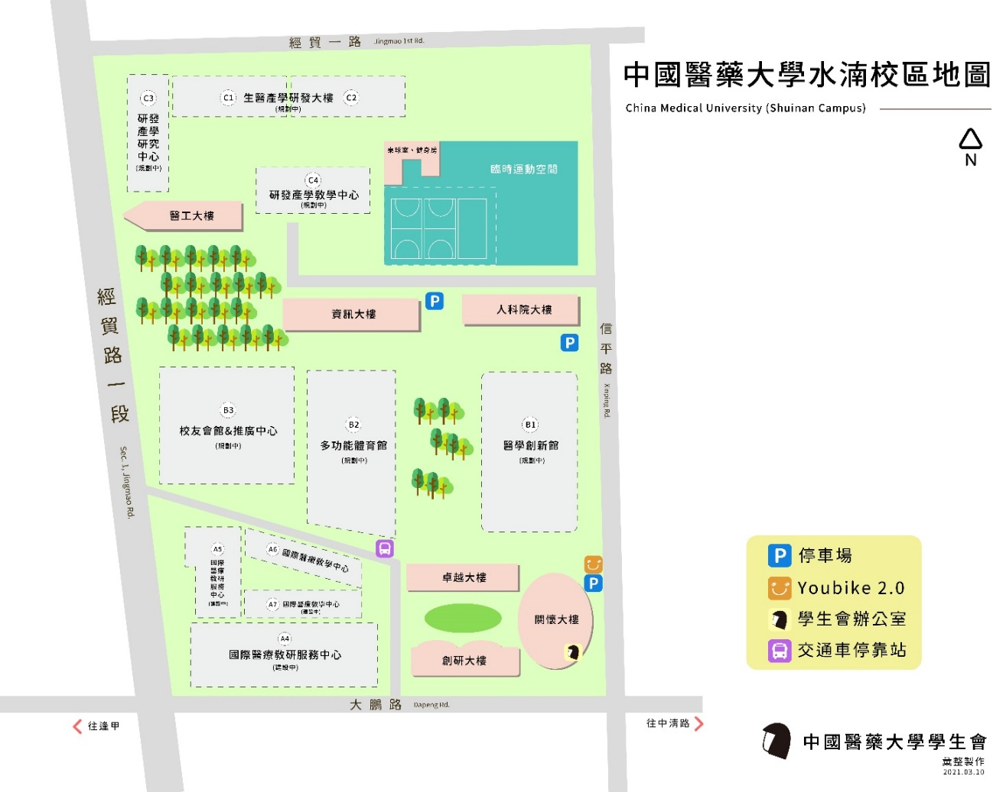

『公車資訊』
  - 中鹿客運525號，「經貿大鵬路口站」下車 步行約6分鐘抵達。
  - 統聯客運61號或豐原客運850號，「大德國中站」下車 步行約10分鐘抵達。
  - 豐原客運228號、台中客運28號或仁友客運32號「大鵬國小站」下車 步行約8分鐘抵達。
  - 台中客運6號、23號、54號、82號、101號、108號，「大德國中站」下車 步行約10分鐘抵達。

台灣護理學會
【實體】研習活動上課須知及簽到退注意事項
1100816
一、請學員當天務必攜帶身分證／健保卡辦理簽到/退。
二、簽到／退規定：
（一）全天研習活動，學員需於上、下午第一堂課開始前辦理簽到，課程全部結束後辦理簽退，共需完成3次。
（二）半天研習活動，學員需於第一堂課開始前辦理簽到，課程全部結束後辦理簽退，共需完成2次。
（三）第一堂課程上課後15分鐘內未到，或最後一堂課程結束前15分鐘提早離席者，恕不受理簽到/退。
（四）未依前述規定辦理簽到及簽退者，本會恕無法給予護理人員繼續教育積分。
三、課程結束後，敬請於規範時間內填寫滿意度調查問卷，以利本會做為日後規畫課程之參考。
四、不得以他人頂替上課、簽到或簽退，違者經查獲將取消護理人員繼續教育積分。
五、本課程不發予研習會證明書，本會將主動申請護理人員繼續教育積分，申請通過後，將於課後一個月內協助上課學員登錄積分及協助上傳公務人員時數，請學員自行至衛生福利部繼續教育護產積分管理資訊系統網站，查詢積分及下載上課紀錄。（先登入衛生福利部醫事系統入口網https://ma.mohw.gov.tw/maportal/Default.aspx，登入後再連結「護產積分管理系統」。）

